Univerzita Palackého v Olomouci
Fakulta tělesné kultury

Úrazy v dĚtském věku a prevence v tělesné výchově
Bakalářská práce
Autor: Adam Kňura
Studijní program: Tělesná výchova se zaměřením na vzdělávání a ochranu obyvatelstva
Vedoucí práce: MUDr. Renata Vařeková, Ph.D.
Olomouc 2023

Bibliografická identifikace
Jméno autora: | Adam Kňura
Název práce: | Úrazy v dětském věku a prevence v tělesné výchově
Vedoucí práce: | MUDr. Renata Vařeková, Ph.D.
Pracoviště: | Katedra přírodních věd v kinantropologii
Rok obhajoby: | 2023
Abstrakt:
Cílem práce je vytvořit kompaktní přehled výskytu dětských úrazů ve vztahu k tělesné výchově a prevence dětských úrazů v rámci hodin tělesné výchovy. Za účelem získání relevantních informací o pohledu učitelů tělesné výchovy na dětskou úrazovost, nejčastější zranění, nejrizikovější aktivity a způsoby prevence v hodinách tělesné výchovy, bylo provedeno dotazníkové šetření mezi učiteli tělesné výchovy na 2. stupních základních škol v regionu Hranice.

Klíčová slova:
Dětské úrazy, tělesná výchova, školní úraz, prevence, záznam úrazu, základní škola
Souhlasím s půjčováním práce v rámci knihovních služeb.

Bibliographical identification
Author: | Adam Kňura
Title: | Childhood injuries and prevention in physical education
Supervisor: | MUDr. Renata Vařekova, Ph.D.
Department: | Department of Natural Sciences in Kinanthropology
Year: | 2023
Abstract:
The aim of this thesis is to create a compact overview of the incidence of childhood injuries in relation to physical education and the prevention of childhood injuries in physical education classes. To obtain relevant information about the physical education teachers' perspectives on childhood injury rates, the most common injuries, the riskiest activities and prevention methods in physical education, a questionnaire survey was conducted among physical education teachers at the second level of primary schools in the Hranice region.

Keywords:
Children ’s injury, physical education, school injury, prevention, accident record, elementary school
I agree the thesis paper to be lent within the library service.

Prohlašuji, že jsem tuto práci zpracoval samostatně pod vedením MUDr. Renaty Vařekové, Ph.D , uvedl všechny použité literární a odborné zdroje a dodržoval zásady vědecké etiky.

V Olomouci dne 30. června 2023

....................................................

Rád bych poděkoval vedoucí této práce MUDr. Renatě Vařekové, Ph.D. za vedení, poskytnutí cenných rad a podporu při psaní této bakalářské práce. Současně bych chtěl poděkovat všem ředitelům a učitelům základních škol, kteří se podíleli na výzkumné části bakalářské práce.

Obsah
Obsah 7
1 Úvod 10
2 Přehled poznatků 11
2.1 Tělesná výchova 11
2.1.1 Cíle předmětu 11
2.1.2 Tělesná výchova ve vztahu ke zdraví 11
2.2 Úrazy v dětském věku 12
2.2.1 Definice úrazu 12
2.2.2 Příčiny vzniku úrazu 12
2.3 Úrazy v hodinách tělesné výchovy 13
2.3.1 Definice školního úrazu 13
2.3.2 Rozdělení úrazů podle vzniku (pády, nárazy a údery) 13
2.3.3 Typy úrazů v tělesné výchově 14
2.4 První pomoc při úrazu 16
2.4.1 Předlékařská první pomoc 16
2.4.2 Odborná první pomoc 17
2.5 Následky úrazu 17
2.5.1 Následky úrazů z hodin tělesné výchovy 17
2.6 Nahlašování úrazů 18
2.6.1 Kniha úrazů 18
2.6.2 Záznam o úrazu 19
2.7 Prevence úrazů v hodinách tělesné výchovy 19
2.7.1 Strečink jako prevence úrazů 20
2.8 Lyžařský kurz pořádaný základní školou 22
2.8.1 Metodický pokyn k pořádání lyžařských kurzů 21
2.8.2 Organizace lyžařského kurzu 21
2.9 Analýza dat o úrazovosti dětí základních škol ve školním roce 2021/2022 dle České školní inspekce 22
3 Cíle 25
4 Metodika 26
5 Výsledky 28
5.1 Vyhodnocení otázky č.1: Vaše pohlaví? 28
5.2 Vyhodnocení otázky č.2: Kolik žáků má vaše škola? 29
5.3 Vyhodnocení otázky č.3: Jak dlouho vyučujete u vás ve škole TV? 29
5.4 Vyhodnocení otázky č.4: Kolik úrazů se u vás na škole stalo během posledních 12 měsíců v hodinách TV? 30
5.5 Vyhodnocení otázky č.5: Stal se nějakému žákovi při hodině TV v posledních 12 měsících nějaký úraz, který by vyžadoval okamžité přivolání záchranné služby? 31
5.6 Vyhodnocení otázky č.6: Jaké úrazy na vaší škole jsou v hodinách TV nejčastější? 32
5.7 Vyhodnocení otázky č.7: Uveďte části lidského těla, které jsou nejčastěji zraněné? 33
5.8 Vyhodnocení otázky č.8: Při jaké aktivitě u vás ve škole dochází nejčastěji k úrazu v hodinách TV? 34
5.9 Vyhodnocení otázky č.9: Prosím více rozveďte odpověď u otázky 8. Co v dané disciplíně shledáváte nejrizikovějším? 35
5.10 Vyhodnocení otázky č.10: Jsou vaši žáci řádně poučeni o BOZP v hodinách TV? 36
5.11 Vyhodnocení otázky č.11: Má vaše škola nějaké preventivní prvky, jak předcházet zraněním v hodinách TV? 37
5.12 Vyhodnocení otázky č.12: Prosím více rozveďte odpověď u otázky 11. Jaké preventivné prvky uplatňujete v hodinách TV? 38
5.13 Vyhodnocení otázky č.13: Aplikujete na vaší škole dynamický strečink na začátku hodiny TV? 39
5.14 Vyhodnocení otázky č.14: Účastní se vaše škola lyžařských kurzů? 40
5.15 Vyhodnocení otázky č.15 a otázky č.16: Pro kolik žáků pořádá vaše škola lyžařské kurzy? Kolik se stalo úrazů za posledních 12 měsíců na lyžařských kurzech pořádaných vaší školou? 41
5.16 Vyhodnocení otázky č.17: Jaké úrazy jsou nejčastější na lyžařských kurzech? 42
5.17 Vyhodnocení otázky č.18: Uveďte části lidského těla, které jsou nejčastěji zraněné na lyžařských kurzech? 43
5.18 Vyhodnocení otázky č.19: Snažíte se preventivně předcházet úrazům na lyžařských kurzech? 44
5.19 Vyhodnocení otázky č.20: Prosím více rozveďte odpověď u otázky 19. Jaké preventivní prvky uplatňujete na lyžařských kurzech? 45
5.20 Porovnání výsledků dotazníkového šetření s analýzou dat úrazovosti dle České školní inspekce 46
6 Závěry 47
7 Souhrn 49
8 Summary 50
9 Referenční seznam 51
10 Přílohy 53
10.1 Dotazníkové šetření 53

Úvod

Tělesná výchova je základním stavebním kamenem pro rozvoj pohybových dovedností dítěte. V rámci hodin tělesné výchovy, žáci vykonávají mnoho fyzických aktivit, při kterých může dojít k úrazu. Jednou z vůbec nejzranitelnějších skupin, co se týká úrazů jsou děti. Velmi důležitým krokem, jak se vyhnout zraněním je předcházení zraněním takzvaná „prevence“. Prevence je nejdůležitější právě v dětském věku hlavně kvůli tomu, že se dítě vyvíjí a vznikají určité návyky.

V hodinách tělesné výchovy je odpovědný za zdraví a bezpečnost žáků učitel. Žáci by měli být řádně poučení o bezpečnosti a ochraně zdraví při hodinách tělesné výchovy. Když už k úrazu dojde učitel je povinen úraz evidovat do školní knihy úrazů. Tato kniha je určena k dokumentaci a evidenci všech vzniklých úrazů, které se staly ve školním prostředí. Klíčové je, aby učitelé tělesné výchovy měli dostatečné povědomí o rizicích, které jejich žákům hrozí, když zvolí nevhodný styl výuky. Úlohou učitele tělesné výchovy je vytvořit bezpečné prostředí ve kterém se žákům bude bezproblémově plnit pokyny jejich učitele.

Hlavním cílem mé bakalářské práce je vytvořit stručný přehled dětských úrazů, které vznikly v hodinách tělesné výchovy druhého stupně základních škol v regionu Hranice v okrese Přerov. A v neposlední řadě bylo důležité pomocí dotazníkového šetření zjistit, jaký mají učitelé tělesné výchovy pohled na úrazy vzniklé během hodin tělesné výchovy. Získané poznatky z práce mohou pomoci zlepšit preventivní opatření a celkově zlepšit povědomí o úrazech během hodin tělesné výchovy.

PŘEHLED POZNATKŮ

Tělesná výchova
Tělesná výchova jde definovat jako vzdělávací oblast, která se zabývá systematickým a cíleným rozvojem motorických dovedností, schopností, kondice a zdraví jednotlivce pomocí tělesných aktivit a sportovních her (Caspersen et al., 1985).

Cíle předmětu
Cíle předmětu podle Ministerstva Školství, mládeže a tělovýchovy jsou:
- Zdokonalovat základní pohybové dovednosti
- Zprostředkovat žákům základní poznatky z tělesné kultury
- Formovat kladné postoje žáků k pohybové aktivitě ve smyslu celoživotní orientace na zdravý způsob života se zdůvodněním kompenzačního a zdravotního významu tělesné výchovy
- Rozvíjet estetické cítění a vkus v pohybové činnosti, ve vztazích mezi žáky, vytvářet krásu pohybu, krásu prostředí pohybové činnosti a lidských vztahů v ní, rozvíjet tvořivé schopnosti
- Využívat pohybovou reakci v denním režimu žaků ve škole k odpočinku a k regeneraci jejich pracovní výkonnosti
- Zaměřit tělesnou výchovu dívek na estetický pohybový projev
(Ministerstvo školství, mládeže a tělovýchovy, 1991)

Tělesná výchova ve vztahu ke zdraví
Dostatečně intenzivní tělesné zatížení zvyšuje tělesnou zdatnost dětí, což se projevuje v optimální funkčnosti svalového aparátu a vnitřních orgánů, především kardiovaskulárních a respiračních, ale i v aktuální obranyschopností organismu. Bylo prokázáno, že fyzická i psychická odolnost proti zátěži je prevencí kardiovaskulárních a dalších civilizačních onemocnění (Pařízková, 1996, Kučera, 1988, Cooper, 1991).

Úrazy v dětském věku
Úrazy jsou součástí života každého člověka na zemi. Mnohdy se úrazům nedá, jakkoliv předejít, ale v určitých situacích můžeme minimalizovat riziko vzniku. Děti jsou jednou z nejvíce náchylných skupin, zejména kvůli tomu, že mnohdy neví, jak se v určitých situacích, kde hrozí riziko vzniku úrazu zachovat a jak předcházet takovým situacím.

Definice úrazu
Úraz je jakékoli neúmyslné či úmyslné poškození organismu, ke kterému došlo následkem akutní expozice termální, mechanické, elektrické či chemické energie a z nedostatku životně nezbytných energetických prvků či veličin, jako kyslík či teplo (Haddon, 1981).

Příčiny vzniku úrazu
Zdrojem úrazů u dětí mohou být různé faktory, například nedostatečná pozornost, nedostatečný dozor, nerespektování pravidel, neznalost rizikových situací a nebezpečí, ale také nedostatečné vybavení a stav prostředí. Dalším častým faktorem jsou sportovní a pohybové aktivity, provádění nebezpečných her, soutěží nebo doprava. Úrazy mohou být také zapříčiněné vykonáváním domácích prací (Kubíková, 2013).

Dítě roste a vyvíjí se nám před očima, prostředí, ve kterém žije, se mění a ono nemá dostatek zkušeností ani představu, s jakým nebezpečím se může setkat. Až příliš často je úraz výsledkem zbytečných rizik a špatného odhadu situace. Nejčastější rizika jsou:
- Nedostatečný dohled dospělých
- Neznalost dětí, jak se vyhnout riziku, tedy nedostatek znalostí a dovedností ke zvládnutí běžných rizik života
Benešová zdůrazňuje, že čím je dítě mladší, tím větší je potřeba dohledu a pomoci od dospělých. S tím stoupá význam výchovy tak, aby si dítě odneslo do dospívání a dospělého věku zásady ochrany zdraví. (Benešová, 2013)

V České republice zaujímají úrazy dlouhodobě první místo v příčinách úrazové mortality dětí i dospívajících. Na základě údajů ÚZIS je pro úraz ročně přibližně 38 000 dětí hospitalizováno a cca 321 000 dětí ošetřeno ambulantně (Ústav zdravotnických informací a statistiky ČR, 2011)

Úrazy v hodinách tělesné výchovy

Definice školního úrazu
Úrazem žáků je úraz, který se stal žákům při vzdělávání nebo s ním přímo souvisejících činnostech a při poskytování školských služeb. Jedná se tedy zejména o úrazy žáků na vycházkách, výletech, zájezdech, putováních, exkurzích, při koupání, při výuce plavání a lyžařském výcviku, sportovních a turistických kurzech, zahraničních výletech, při účasti na soutěžích a přehlídkách (Metodický pokyn MŠMT, 2005).

Rozdělení úrazů podle vzniku (pády, nárazy a údery)
Úrazy jdou rozdělit podle vzniku na:

Pády
Pády jsou odjakživa spjaty s lidských životem. Už v útlém věku dochází k pádům na zem, zejména díky menšímu vzrůstu a malé kinetické energii jsou rizika vzniku úrazu minimální. Během růstu se také zvyšuje výška, ze kterého tělo dopadá na zem. Čím dřív si jedinec osvojí pádové techniky během vývoje tím má větší šanci v budoucnu předejít jakémukoliv úrazu který souvisí s pádem. Některé pády mohou skončit lehkými úrazy (modřinami nebo oděrkami) jindy ale mohou být velmi nebezpečné a jedinci mohou skončit i s trvalými následky a nevratným poškozením nebo také smrtí (Pavelka & Stich, 2017).

Pády dále dělíme na:
- Pády (nechtěné)
- Způsobené jinou osobou
- Špatným terénem (nerovný povrch)
- Špatnou koordinací pohybu (špatná koordinace pohybu při sportu)

- Pády v souvislosti s daným pohybem:
- Skoky ve volejbale
- Upolové pády
- Skoky (atletika)

Nárazy
V tělesné výchově souvisí zejména se špatnou prostorovou orientací, nepozorností nebo také nedobrzděním pohybu. K nárazům dochází často při různých hrách, ve kterých je potřeba za krátkou chvíli vyvinout rychlý sprint, který už jedinec nedokáže zpomalováním svého pohybu zastavit. Úrazy spojené s nárazy dopadají ve většině případů velmi vážně například náraz do stěny tělocvičny, kdy může dojít k otřesu mozku nebo náraz do gymnastického nářadí kdy může dojít i ke zlomenině.

Nárazy jsou nejčastěji způsobené nárazem do:
- Do překážky (atletika)
- Do stěny tělocvičny (špatná orientace v prostoru nebo nedobrzdění sprintu)
- Nářadí (gymnastika)
- Do spolužáka (špatná orientace v prostoru)

Údery
Údery jsou velmi častým úrazem v hodině tělesné výchovy. Dochází k nim ve valné většině případů neúmyslně. Pod pojmem úder si můžeme představit jakýkoliv náraz do těla jiného jedince. Nejčastější údery jsou míčem anebo dlaní do těla spolužáka. Úder míčem je běžný při jakýchkoliv míčových hrách uplatňovaných v tělesné výchově. K úderům dlaní může velmi často dojít například při upolových hrách.

Údery mohou být způsobené:
- Jinou osobou (úmyslné/neúmyslné údery spolužákem)
- Míčem při kolektivních sportech (fotbal – brankář)

Typy úrazů v tělesné výchově
Dělíme:
- Podle závažnosti úrazu
Rozdělení úrazů podle jejich závažnosti se obvykle provádí do tří základních skupin na lehké, středně těžké a těžké úrazy. Mezi lehčí úrazy můžeme zařadit zhmoždění, menší tržné rány a mírné pády. Další kategorií jsou středně těžké úrazy, kam řadíme zlomeniny, vykloubení kloubů a otřesy mozku. Nejvážnější jsou těžké úrazy, které zahrnují vážné poranění hlavy, polytraumata a poškození smyslových orgánů (Krčmářová, 2022)
- Podle následků
Když vznikne úraz tak dochází k různým typům následků, které můžeme rozdělit podle doby trvání na krátkodobé, střednědobé a trvalé. Mezi krátkodobé následky řadíme dočasné omezení pohybových aktivit, omezená pohyblivosti, bolest a psychická nepohoda. Tyto následky jsou nejčastěji spojeny s lehkými úrazy, kde většinou dochází k uzdravení a návratu do běžného života velmi brzo. Střednědobé následky se vyznačují delší rekonvalescencí než u krátkodobých úrazů a jsou spojovány se středně těžkými úrazy. Trvalé následky potom mohou daného jedince provázet až do konce života. Může se jednat o ochrnutí nebo poškození mozku (Krčmářová, 2022).

Konkrétní úrazy v hodinách tělesné výchovy
- Pohmoždění
K pohmoždění neboli kontuzi dochází při působení násilí na kůži a svaly. Pohmožděnina vzniká důsledkem unikající krve do okolní tkáně. Při poranění dochází k postižení jednotlivých anatomických vrstev. Míra poranění je ovlivněna energií působícího násilí a tvarem předmětu. Kontuze obvykle neporušuje celistvost kůže. Typické znaky pohmoždění jsou otok, změny barvy kůže, hematom, bolest při dotyku a omezení pohybu kvůli bolesti (Marešová, 2020).
- Vykloubení
Vykloubení, vymknutí nebo dislokace, známá také jako luxace, je neobvyklé a často velmi bolestivé oddálení kostí, které spolu „sousedí“ v nějakém kloubu v těle. K vykloubení obvykle dochází v důsledku náhlé síly působící na kloub, jako je náraz nebo pád. To může vést k poškození vazů, šlach, svalů a nervů. Vykloubení se může vyskytnout u větších kloubů, jako je rameno nebo loket, stejně jako u menších kloubů, jako jsou prsty na noze nebo prsty na ruce (Ministerstvo zdravotnictví ČR a Ústav zdravotnických informací a statistiky ČR, 2023).
- Zlomeniny
Rozdělujeme je do tří základních částí na:
- Úrazové
- Únavové
- Patologické
Zlomenina je porušení celistvosti kosti. K poškození dochází nejčastěji překročením elastických schopností tkáně pod tlakem, tahem, posunem nebo kombinací všech. Mechanismus vzniku zlomeniny může být buď přímý, kdy síla působí přímo na místě zlomeniny, nebo nepřímý, kdy dochází k působení sil v oblasti vzdálené od místa lomu. Zlomeniny vznikající přímým mechanismem obvykle způsobují vážné poškození měkkých tkání, zatímco u zlomenin vzniklých nepřímým mechanismem nemusí být porušen kožní povrch. Z Hlediska poškození kožního povrchu můžeme zlomeniny rozdělit na otevřené a uzavřené (Višňa & Hoch, et al., 2004).

- Poškození mozku
K poškození mozku dochází v případech, kdy je vlivem traumatického zranění porušena integrita mozku. Tato forma poranění mozku může nastat v důsledku mnoha příčin jako jsou nehody, pády nebo jiné úrazy. Každé poranění mozku má jinou závažnost. V horších případech dochází v poruchám kognitivních a motorických funkcí. Poranění mozku řadíme mezi velmi závažná traumata a vyžaduje komplexní diagnostiku a léčbu (Tošovský, 2006)

První pomoc při úrazu
Vysvětlení významu první pomoci při úrazech dětí během hodin tělesné výchovy je důležité hlavně pro pochopení potřeby rychlé a adekvátní reakce v případě vážnějšího úrazu. První pomoc zajišťuje okamžitou péči pro raněného a může mít klíčový vliv na jeho zotavení.

Předlékařská první pomoc
Podle Bydžovského (2011) se předlékařská první pomoc týká souboru opatření, která jsou poskytnuta laiky před příchodem profesionálních zdravotníků. Poskytnutí první pomoci je už to, že zavoláme záchrannou službu. Předlékařská první pomoc je hlavně zaměřena na okamžité poskytnutí nutné první pomoci při akutních stavech. K provedení předlékařské první pomoci je nutné mít alespoň základní znalosti a dovednosti v oblasti provádění první pomoci, jako jsou zástava krvácení, kontrola dechu, oběhu a dodržení pravidla 5 T (teplo, transport, ticho, tlumení bolesti a tekutiny). Mezi hlavní cíle řadíme minimalizování rizika dalšího poškození, udržování raněného stabilního a zajištěného do příjezdu zdravotníků. Důležité je, aby tělocvikář měl povědomí o rizicích, které hrozí v prostředí kde probíhá výuka a znal základní principy první pomoci. Měl by umět adekvátně na situaci reagovat a poskytnout alespoň základní první pomoc.
(Bydžovský, 2011)

Odborná první pomoc
Hlavním cílem odborné první pomoci je poskytování potřebné péče, kterou zajišťují odborníci, jako jsou lékaři, záchranáři nebo sestry, v situacích, kdy hrozí ohrožení zdraví anebo života. Nejčastěji se jedná o ošetření zdravotnickou záchrannou službou a poté následný transport do nemocnice. Zdravotnický tým poskytuje první pomoc s použitím diagnostických přístrojů, léků a prováděním úkonů zachraňujících život. Hlavním úkolem je okamžité zlepšení stavu pacienta nebo minimálně jeho stabilizace do příjezdu do nemocnice.
(Kelnarová et al., 2007)

Následky úrazu

Následky úrazu z hodin TV
Každý úraz nese s sebou určité následky, a to pří lehčích úrazech, které se obvykle zahojí velmi rychle během krátké doby, tak při vážnějších úrazech, které mohou vést k trvalým následkům až ke smrti. Zejména u dětí mají úrazy významný dopad, a to nejen na samotné dítě a jeho rodinu, ale také na celou společnost.
- Zdravotní následky úrazu
Se projevují různými způsoby. Mohou zahrnovat ztrátu sluchu, zraku, sníženou pohyblivost, ztrátu končetiny, nevratné poškození mozku, narušení somatického vývoje, což se projevuje ovlivněním růstu postižených částí kostry a svalstva nebo až smrt. Důsledkem úrazu může být také vznik dlouhodobé bolesti.
- Psychosociální následky úrazu
Díky vystavení extrémnímu stresu může být narušen psychický vývoj a mohou vznikat špatné rodinné a společenské vztahy. Děti vlivem úrazu můžou skončit na nějakou dobu v nemocnici, což se také může podepsat na jejich psychickém zdraví.
- Následky úrazů na dítě a jeho rodinu
Dítě po úrazu trpí bolestmi a pokud úraz způsobí trvalé následky, může to negativně ovlivnit jeho společenské uplatnění. Samozřejmě je to také rána pro rodinu, která nemusí mít všechno finančně pokryté ze strany pojišťovny. Nejhorším následkem úrazu je smrt, která sebou nese řadu nemilých záležitostí.
- Následky úrazů na společnost
Úrazy mají také dopad na společnost. Mohou vyžadovat výjezd záchranářů, policistů a lékařů, hospitalizaci zraněného a také případné vyplacení pojistného od pojišťovny. V případě trvalých následků může být poskytnuta finanční podpora od státu.
(Frišová et al, 2006)

Nahlášení úrazu
Každý úraz, který vznikne během hodin tělesné výchovy je žák povinen ihned nahlásit učiteli anebo na něj později nebude brán zřetel. Událost se potom detailně popíše do knihy úrazů a vznikne záznam o úrazu. Školním úrazem například není úraz, který se stal při cestě do školy nebo na hřišti u školy mimo vyučování.

Kniha úrazů
Podle vyhlášky č. 64/2005 Sb. kniha úrazů stanovuje přesné pokyny pro zaznamenávání úrazů žáků v rámci škol. Tato vyhláška upravuje povinnost vedení knihy úrazů, do které se zaznamenávají úrazy, které vznikly v prostorách školy nebo během výuky. Úrazy musí být evidovány do 24 hodin od vzniku.

V knize úrazů se uvádí:
- Pořadové číslo úrazu
- Jméno a příjmení
- Datum narození zraněné osoby
- Popis úrazu
- Popis události s uvedením data a místa
- Informace o poskytnutém ošetření
- Podpis osoby zodpovědné za zápis do knihy úrazů
- Další údaje jsou-li nutné

Vyhláška také upravuje specifické situace, ve kterých je vyžadován zvláštní záznam o úrazu. Dále je stanoveno, že údaje použité v knize úrazů smějí být použity pouze pro účely evidence úrazů. Záznamy o úrazech se nesmí předávat nezletilým žákům pouze jejich zákonným zástupcům. Cílem této vyhlášky je zajistit správnou evidenci a dokumentaci úrazů dětí ve školním prostředí a poskytnout relevantní informace pro další opatření a postupy související s úrazy v rámci vzdělávání (vyhláška č. 64/2005 Sb.).

Záznam o úrazu
Záznam o úrazu se uvádí na formuláři, který by měl být k dispozici na každé základní škole. Tento záznam se vyplňuje v případech, kdy dojde k úrazu, který má za důsledek absenci žáka ve dvou po sobě jdoucích vyučovacích dnech nebo při usmrcení žáka. Smrtelným úrazem se rozumí situace, kdy úraz způsobil smrt žáka okamžitě nebo žák zemřel v průběhu jednoho roku od vzniku zranění. Jedno vyhotovení záznamu škola předá zákonnému zástupci žáka a druhé si ponechává a ukládá do archívu (Luxíková, 2017).

Prevence úrazů v hodinách Tělesné výchově
Každá škola zajišťuje bezpečnost a ochranu zdraví svých žáků při výuce a v činnostech s výukou souvisejících. K zabezpečení ochrany zdraví škola přijímá řadu preventivních opatření jako jsou vyhledávání, posuzování a zhodnocování rizik. Při stanovování konkrétních opatření bere v potaz možné ohrožení žáků během vyučování jednotlivých předmětů a při přesunech žáků během sportovních akcí v rámci školy. Přihlíží se také k věku žáků, jejich schopnostem, fyzické a duševní vyspělosti a zdravotnímu stavu (Metodický pokyn MŠMT, 2005).

Podle Metodického pokynu MŠMT je cílem prevence zajistit bezpečné a zdravé prostředí pro žáky během výuky tělesné výchovy. Podle tohoto pokynu lze prevenci v hodinách tělesné výchovy popsat následovně:
- Stanovení bezpečnostních pravidel: Důležitým aspektem prevence je vytvoření jasných bezpečnostních pravidel a jejich pečlivé dodržování. Žáci by měli být seznámeni se správnou technikou provádění všech cviků, které se po nich vyžadují.
- Správné používání a údržba cvičebních pomůcek: Prevence také zahrnuje správné používání a údržbu výbavy tělocvičny, cvičebních pomůcek a sportovního zařízení. Je důležité, aby stav všech pomůcek byl v dobrém stavu a bylo vše bezpečné při používání.
- Výběr vhodných aktivit: Učitelé tělesné výchovy by měli velmi pečlivě vybírat aktivity a cvičení, které jsou přiměřené věku a schopnostem žáků. Je důležité výuku přizpůsobit potřebám žaků a minimalizovat tím riziko vzniku úrazu.
- Instrukce a dohled: Učitelé by měli poskytovat jasnou instrukci a následně demonstrovat cvičení, aby žáci správně pochopili a prováděli jednotlivé pohyby. Dohled a kontrola učitele jsou důležité pro prevenci zranění.
- Různorodost cvičení: Součástí prevence je také poskytování různorodých cvičebních aktivit, které rozvíjí různé pohybové dovednosti a schopnosti žáků. Tím se sníží riziko přetížení určitých částí těla a přispívá se k celkové fyzické kondici.
- Informovanost a spolupráce: Prevence vyžaduje informovanost žáků, rodičů a učitelů o bezpečnostních zásadách v tělesné výchově. Škola by měla spolupracovat s rodiči a poskytovat jim informace o preventivních opatřeních, které jsou uplatňované v hodinách tělesné výchovy.
(Metodický pokyn MŠMT, 2005)

Strečink jako prevence úrazu
Podle Nelsona (2009) se pohybový strečink rozděluje na několik druhů:
- Aktivní protažení: Cvičenec při provádění cviku vyvíjí vědomé úsilí k udržení dané částí těla v protahovací poloze bez vnějších vlivů. To znamená, že cvičenec vynakládá maximum k tomu, aby udržel protahovanou část těla v protahovací poloze bez použití pomůcek nebo dopomoci.

- Pasivní protažení: Cvičenec používá vnější oporu nebo pomůcky, jako jsou cvičební nářadí nebo dopomoc druhé osoby. Cvičenec nevyvíjí dostatečné aktivní úsilí k udržení protahovací polohy, ale spoléhá na vnější podporu.
Následující druhy strečinku se vztahují na způsob provedení cviku na:
- Statický strečink: Cvičenec s výdechem pomalu a kontrolovaně pohybuje svalem do protahovací polohy a setrvává v této poloze po stanovenou dobu. Při statickém strečinku nedochází ke svalové kontrakci a je důležité mít svalstvo uvolněné už před cvičením.
- Strečink, který funguje na post-facilitačním útlumu: V tomto druhu strečinku se sval nejprve kontrahuje a poté se uvolní a relaxuje. Po uvolnění se sval protahuje až do krajní polohy rozsahu. Tento typ strečinku není vhodný pro žáky na základní škole hlavně kvůli zdlouhavému setrvání pouze v jedné protahovací poloze.
- Balistický strečink: Jedná se o rychlé pohyby s využitím švihu. Cvičenec začíná pohyb impulzem a poté švihový pohyb pokračuje ze setrvačnosti. Balistický strečink je vhodný, pokud je cvičenec předtím řádně protažen ve statické poloze.
- Dynamický strečink: Cvičenec provádí rychlé pohyby, které by měly vyvolávat protažení. Tento druh strečinku je vhodný aplikovat před jakoukoliv náročnější sportovní aktivitou (Šeráková, 2016)

Lyžařský kurz pořádaný základní školou
Je součástí vyučování tělesné výchovy na školách poskytujících základní a střední vzdělání. Je prováděn podle platných osnov a hlavní cíle jsou vzdělávací a výchovné (Kutáč, 2009).

Metodický pokyn k organizaci lyžařského výcviku žáků
- Lyžařský výcvik by měl podle možností konat v blízkém okolí školy. Ředitel školy rozhoduje o organizování soustředěného sedmidenního výcviku, případně i s denním dojížděním.
- Školy, které mají nepříznivé sněhové podmínky nebo nevhodný terén k pořádání lyžařských výcviků v blízkém okolí školy mohou pořádat lyžařské výcvikové zájezdy.
- Zájezdu se zpravidla účastní žáci 7. ročníku základní školy. Musí mít podpis zákonného zástupce.
- Ředitelé škol mohou rozhodovat o přesunutí lyžařského zájezdu do vyššího ročníku, případně o pořádání zájezdů i v dalších ročnících školy.
- Objekt, ve kterém bude probíhat lyžařských výcvik musí vyhovovat obecně platným zásadám, předpisům a směrnicím.
- Lyžařský zájezd je zpravidla sedmidenní, v rozsahu 42 hodin. V určitých podmínkách může ředitel prodloužit délku trvání.

Organizace lyžařského kurzu
Hned po příjezdu a ubytování je nutné žáky poučit o BOZP a rozdělit podle výkonnosti tak, aby mohl začít výcvik. Učitelé si rozdělí služby tak aby každý den byl odpovědný za službu jiný učitel s tím, že vedoucí zájezdu by měl kurz zahajovat a ukončovat. Dále vedoucí zájezdu žáky informuje o prevenci proti úrazům, seznámí s denním režimem zájezdu a se zásadami pobytu v ubytovacím objektu. Všechny problémy, které se vyskytnou v průběhu pobytu řeší vědoucí zájezdu. Za výcvik v družstvech jsou odpovědní jednotliví instruktoři. Z bezpečnostního hlediska se třetí výcvikový den zařazuje půldenní program bez lyžařského výcviku hlavně kvůli prevenci úrazů. Nedílnou součástí lyžařského výcviku by měli být přednášky ohledně mazání, údržbě lyží, výstroje a nebezpečí hor. Vhodný doplněk ke zlepšení stylu lyžování žáků je videozáznam a následné vyhodnocení. Zájezd by měl být také zakončen lyžařskými závody, nejčastější je slalom.
(Kutáč, 2009)

Analýza dat o úrazovosti dětí základních škol ve školním roce 2021/2022 dle České školní inspekce
Pro získání přehledu o úrazovosti děti ve školním prostředí je zde zařazena analýza dat z Výroční zprávy České školní inspekce o kvalitě a efektivitě vzdělávání ve školním roce 2021/2022.Tato analýza obsahuje data o úrazech, která byla na Českou školní inspekci odeslána.

Je zde uvedeno, že za školní rok 2021/2022 byl počet evidovaných úrazů podstatně vyšší než v předchozích dvou letech (o 29 602 více než v roce 2020/2021 a o 12 648 více než v roce 2019/2020, kdy byla pandemií ovlivněna jen menší část roku), protože vzdělávání probíhalo online formou vlivem pandemie. Významný podíl záznamu o úrazu (43 %) byl vyhotoven a zaslán na žádost zákonných zástupců žáků, především z důvodu plnění úrazového pojištění. Celkový index úrazovosti (počet úrazů na 100 žáků) vzrostl z důvodu ukončení distanční výuky a návratu žáků do škol z loňské hodnoty 0,7 na 2,4. Největší počet úrazů a index úrazovosti vykazují dlouhodobě základní školy s celkem 26 977 úrazy (viz tabulka 1).

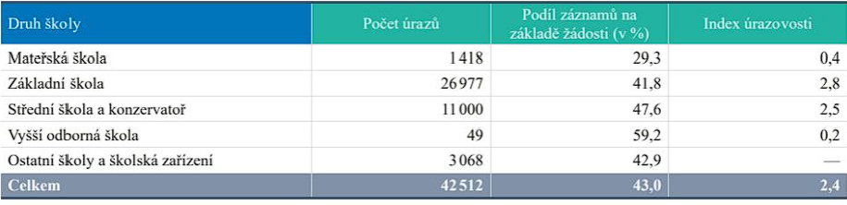
Tabulka 1. Počet úrazů v různých typech škol

Velké rozdíly ukazuje porovnání indexu úrazovosti (za všechny typy škol) po jednotlivých krajích (viz obrázek 1)

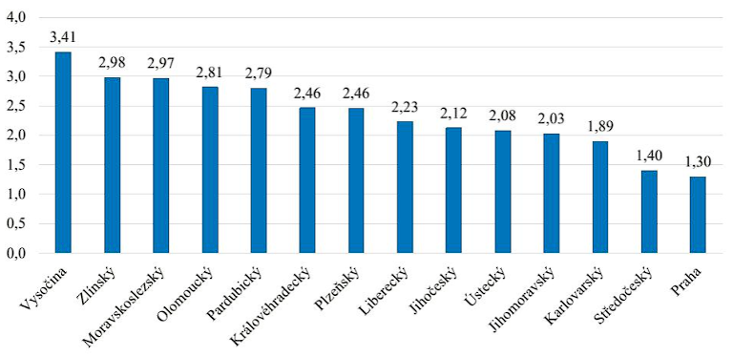
Obrázek 1. Index úrazovosti v jednotlivých krajích

Z obrázku číslo 1 můžeme snadno vyčíst, že největší míra úrazovosti za rok 2021/2022 byla zaznamenána na Vysočině s hodnotou 3,41 a naopak nejmenší míra úrazovosti byla zaznamenána v Praze s hodnotou 1,30, což znamená 1,30 úrazu na 100 žáků.

Po poklesu úrazovosti ve všech sledovaných typech škol daném distančním vzděláváním došlo ve školním roce 2021/2022 opět k nárůstu indexu úrazovosti až na hodnotu 2,80 u základních škol.

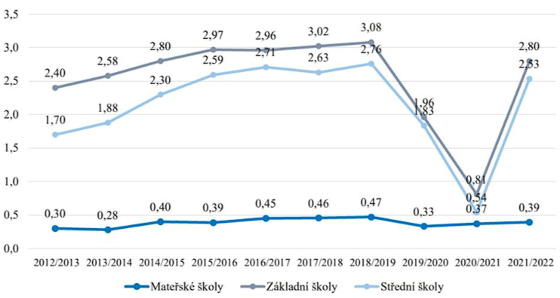
Obrázek 2. Trendy vývoje úrazovosti (podle ročního indexu)

Nejčastější úrazy na základních školách ve školním roce 2021/2022 podle poraněných částí těla byly v tomto pořadí na ruce, noze, hlavě a na jiných částech těla.

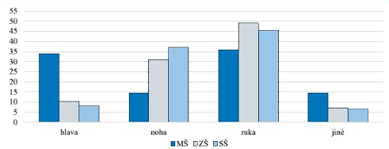
Obrázek 3. Poměr výskytu úrazů podle poraněných částí těla (v %)

Cíle

Hlavní cíl
Hlavním cílem práce je vytvořit kompaktní přehled výskytu dětských úrazů ve vztahu k tělesné výchově a prevence dětských úrazů v rámci hodin tělesné výchovy. Za účelem získání relevantních informací o pohledu učitelů tělesné výchovy na dětskou úrazovost, nejčastější zranění, nejrizikovější aktivity a způsoby prevence v hodinách tělesné výchovy, bylo provedeno dotazníkové šetření mezi učiteli tělesné výchovy na 2. stupních základních škol v regionu Hranice.

Dílčí cíle
- Vyhodnocení úrazů ve školním roce 2021-2022 v regionu Hranice.
- Přehled zranění, které se vyskytují nejčastěji v hodinách tělesné výchovy a na lyžařských kurzech ve školním roce 2021-2022 v regionu Hranice.
- Vyhodnocení nejrizikovějších aktivit ve školním roce 2021-2022 v regionu Hranice.
- Vyhodnocení dotazníkového šetření
- Porovnání získaných dat s údaji České školní inspekce

Metodika
Po teoretické části, která se zabývala definováním základních pojmů jako jsou tělesná výchova, školní úrazy a prevence, následuje praktická část, která zahrnuje analýzu dat o úrazovosti na základě dat z výroční zprávy České školní inspekce a dotazníkové šetření na téma Úrazy v hodinách tělesné výchovy v regionu Hranice. Cílem tohoto výzkumu je zmapovat úrazovost na druhém stupni základních škol, nejčastěji se vyskytující úrazy, nejrizikovější aktivity a preventivní opatření, které jsou uplatňovány během hodin tělesné výchovy a na lyžařských kurzech v regionu Hranice. Každý respondent reprezentuje jednu základní školu v regionu Hranice a odpovídá v dotazníku za celý druhý stupeň základní školy kde vyučuje. Získaná data slouží k vytvoření přehledu úrazovosti v regionu Hranice a data jsou porovnána s daty ve výroční zprávě České školní inspekce.

Dotazníkové šetření
Výzkumná data byla získávána na základě analýzy dat z Knih úrazů na základních školách v regionu Hranice. K tomuto účelu byl vytvořen online dotazník. V něm bylo detailně popsáno, k jakým účelům byl vytvořen, jak bude nakládáno s osobními údaji a k čemu výsledná data poslouží.

Struktura dotazníku – Dotazník byl formulován tak, aby nijak časově nezatěžoval respondenty i proto byla zvolena online forma. Snaha byla o co největší stručnost otázek a aby otevřené otázky dávali možnost podrobné odpovědi. Dotazník zahrnuje 20 otázek.

Respondenti – Každý respondent reprezentoval jednu základní školu v regionu Hranice a odpovídal na otázky v dotazníku za celý druhý stupeň základní školy. Každá základní škola měla pouze jednoho respondenta. Byly kontaktovány všechny základní školy, které mají druhý stupeň v regionu Hranice. Odpovědělo celkem 9 z 10 respondentů, kteří odpovídali v dotazníku za jejich školu.

Analýza dat – dotazník byl vytvořen pomocí internetového serveru Survio a rozeslán s informacemi, jak postupovat při vyplňování dotazníku ředitelům škol nebo konkrétním učitelům TV v regionu Hranice. Data byly vyhodnoceny a zpracovány v programu Microsoft Word.

Obsah dotazníku– V dotazníku byly zjištěny základní údaje o respondentovi ohledně pohlaví a délky praxe, poté respondent odpovídal už za celý druhý stupeň základní školy z dat knihy úrazů na otázky ohledně úrazovosti za posledních 12 měsíců, nejčastější úrazy v hodinách tělesné výchovy, prevence a na otázky ohledně úrazovosti na lyžařských kurzech.

Obrázek 4. Schéma obcí v regionu Hranice
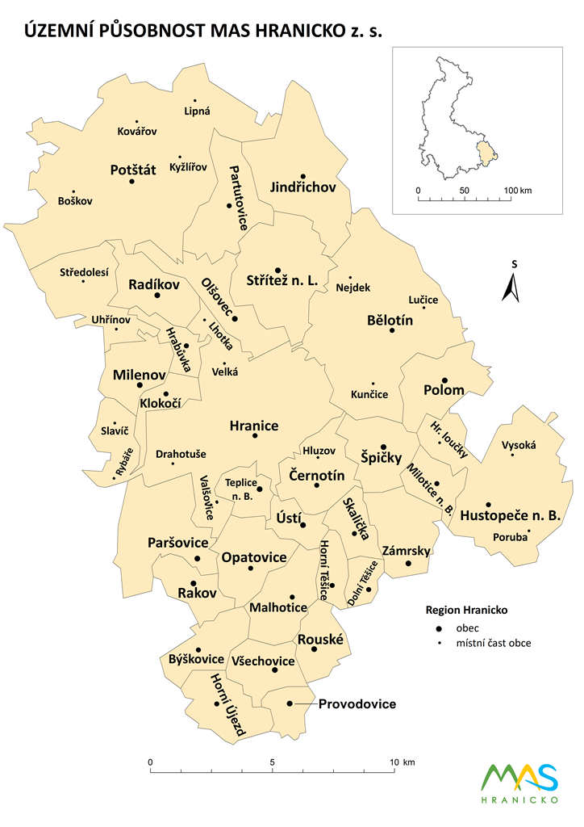

Výsledky
Z celkově odeslaných 10 dotazníků se vrátilo vyplněných 9 což splnilo moje očekávání, které bylo získat data téměř z každé základní školy v regionu Hranice, která má druhý stupeň. Za každou školu odpovídal pouze jeden učitel tělesné výchovy a vycházel z knihy úrazů dané školy. Průměrná délka vyplnění dotazníku představovala 10-20 minut.

Vyhodnocení otázky č.1: Vaše pohlaví?
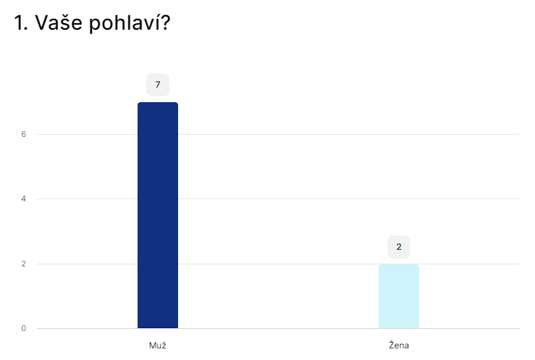
Obrázek 5. Pohlaví respondentů

V první otázce bylo zjišťováno zastoupení pohlaví. Z celkového počtu 9 respondentů bylo 7 mužů a 2 ženy.

Vyhodnocení otázky č.2: Kolik žáků má vaše škola?
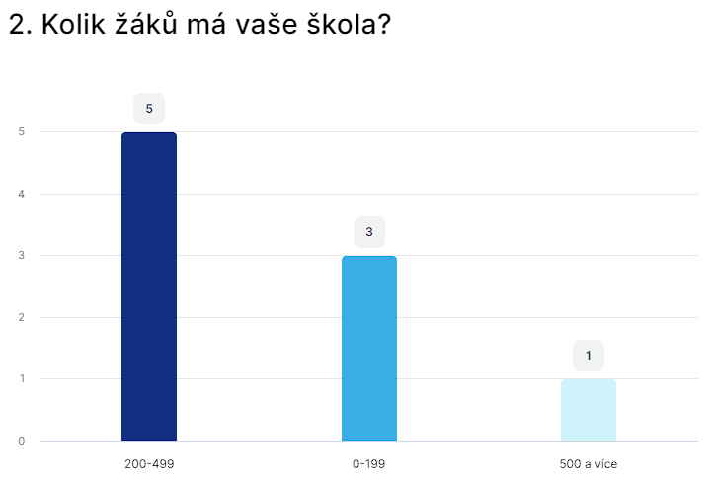
Obrázek 6. Počet žáků na školách

Otázkou číslo dva zjišťujeme počet žáků, protože každá základní škola pojme jiný počet žáků. Čím více má základní škola žáků, tím větší hrozí riziko vzniku úrazu. Na výběr byly tyto možnosti – 0-199 žáku, 200-499 žáků a 500 a více žáků.
V grafu můžeme vidět, že pouze jedna škola v regionu Hranice přesahuje 500 a více žáků. Co se týče počtu žáků tak pět respondentů zaznačilo, že jejich škola má 200-499 žáků, tři respondenti zaznačili 0-199 žáků a jeden respondent zaznačil, že jejich škola má 500 a více žáků.

Vyhodnocení otázky č.3: Jak dlouho vyučujete u vás ve škole TV?
Obrázek 7. Délka praxe ve škole

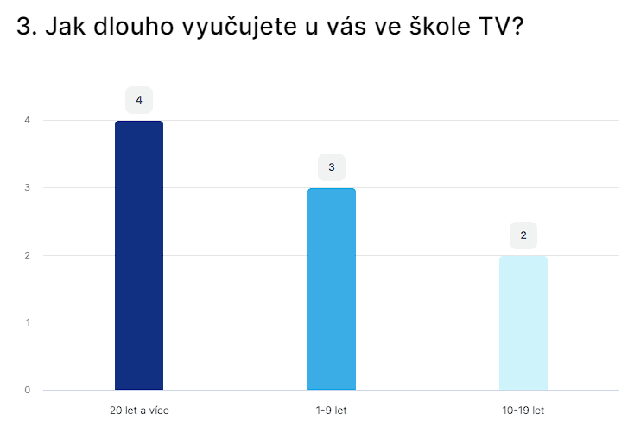

Otázka číslo tři zjišťovala roky praxe, které tělocvikáři druhých stupňů v regionu Hranice mají. Dlouholetá praxe je velkou výhodou při výuce tělesné výchovy zejména kvůli už předešlým zkušenostem, jak postupovat při vzniku úrazu, jaký zvolit styl výuky a jak minimalizovat riziko vzniku úrazů. Na výběr byly tři možnosti – 20 a více let, 10-19 let a 1-9 let.
Délku praxe 20 a více let na škole na které vyučují zaznačili čtyři respondenti, tři respondenti zaznačili, že na jejich škole vyučují 1-9 let a dva respondenti odpověděli, že na jejich škole vyučují 10-19 let.

Vyhodnocení otázky č.4: Kolik úrazů se u vás na škole stalo během posledních 12 měsíců v hodinách TV?
Tabulka 2. Počet úrazů a vyjádření v %
Respondent číslo | Počet úrazů | Vyjádření úrazů v %
1 | 9 | 4,2 %
2 | 6 | 2,8 %
3 | 5 | 2,3 %
4 | 42 | 19,6 %
5 | 4 | 1,9 %
6 | 25 | 11,7 %
7 | 20 | 9,3 %
8 | 3 | 1,4 %
9 | 100 | 46,7 %
Celkem | 214

V otevřené otázce číslo čtyři měl respondent odpovědět za školu, kolik úrazů se během posledních 12 měsíců stalo v hodinách tělesné výchovy. Jedná se o hodnoty přibližné, protože každý respondent vnímá subjektivně pojem úraz, ale můžeme si udělat představu, jak často učitelé tělesné výchovy úrazy řeší. Velký rozdíl taky dělá počet žáků na dané škole zejména kvůli zvýšené šanci na vznik úrazu oproti školám s menším počtem žáků.
V tabulce můžeme vidět široké rozpětí mezi počty úrazů. Nejméně úrazů zaznamenal respondent číslo 8 a to tři úrazy (1,4 %) z celkového počtu 214 úrazů. Může to být dáno tím, že bere jako úraz vážnější poranění anebo tím, že škola, ve které vyučuje má menší množství žáků oproti ostatním školám z regionu. Nejvíce úrazů zaznamenal respondent číslo 9, konkrétně sto (46,7 %) z celkových 214 úrazů. Může to být zapříčiněno chybným zaznamenáním do dotazníku anebo vnímá pod pojmem úraz i banální zranění.

Vyhodnocení otázky č.5: Stal se nějakému žákovi při hodině TV v posledních 12 měsících nějaký úraz, který by vyžadoval okamžité přivolání záchranné služby?
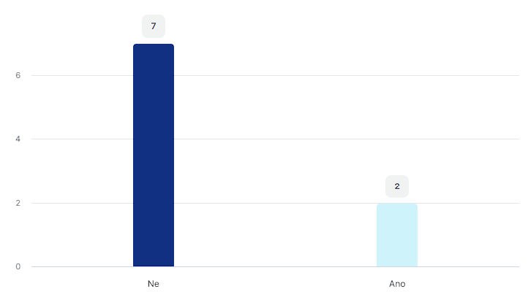
Obrázek 8. Okamžité přivolání záchranné služby

Otázka číslo pět se zabývala tím, zda bylo potřeba okamžité přivolání záchranné služby v hodinách tělesné výchovy v posledních 12 měsících. Na výběr byly odpovědi ano a ne.
Sedm respondentů odpovědělo, že na jejich škole během posledních 12 měsíců nebyla potřeba přivolávat záchrannou službu. Pouze dva učitelé tělesné výchovy odpověděli, že museli reagovat na vzniklou situaci přivoláním záchranné služby.

Vyhodnocení otázky č.6: Jaké úrazy na vaší škole jsou v hodinách TV nejčastější?
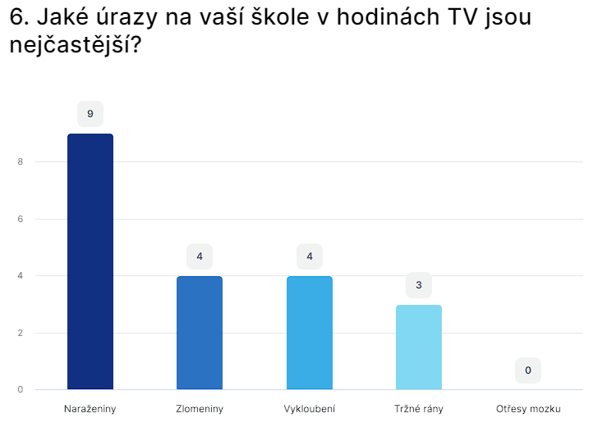
Obrázek 9. Nejčastější úrazy v hodinách TV

U otázky číslo šest musel respondent vybrat dva nejčastější typy úrazů, které se vyskytují na jejich škole během hodin tělesné výchovy. Na výběr byly tyto odpovědi – naraženiny, zlomeniny, vykloubení, tržné rány a otřesy mozku. Předpoklad byl, že se během hodin tělesné výchovy nejčastěji stávají lehčí úrazy jako jsou naraženiny.
Jako nejčastější úrazy shledávají učitelé tělesné výchovy naraženiny, a to všech devět respondentů. Velmi časté jsou také zlomeniny a různé druhy vykloubení odpověděli čtyři respondenti. Tržné rány zaznačili 3 respondenti. Nejméně časté úrazy v regionu Hranice jsou otřesy mozku.

Vyhodnocení otázky č.7: Uveďte části lidského těla, které jsou nejčastěji zraněné?
Obrázek 10. Části lidského těla, které jsou nejčastěji zraněné v hodinách TV
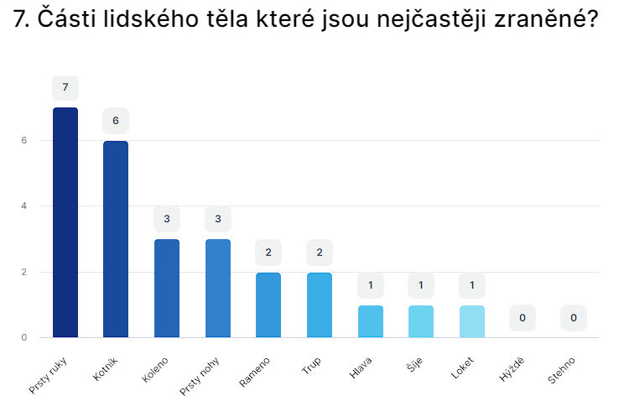

Otázka číslo sedm se zabývala částmi lidského těla, které jsou nejčastěji zraněné. Respondent musel uvést alespoň dvě části lidského těla, které jsou na škole kde vyučuje nejčastěji zraněné. Na výběr byly tyto možnosti – prsty nohy, kotník, koleno, stehno, hýždě, trup, loket, prsty ruky, rameno, šíje a hlava.
I přes to, že stačilo vyplnit dvě odpovědi, aby to respondenta připustilo k další otázce, tak většina respondentů zaznačila tři nejčastěji zraněné části což byl maximální počet povolených odpovědí na osobu. Dle předpokladů nejzranitelnější částí lidského těla byly prsty ruky. Překvapením bylo zjištění, že žádný respondent neuvedl možnost stehno a hýždě.

Vyhodnocení otázky č.8: Při jaké aktivitě u vás ve škole dochází nejčastěji k úrazu v hodinách TV?
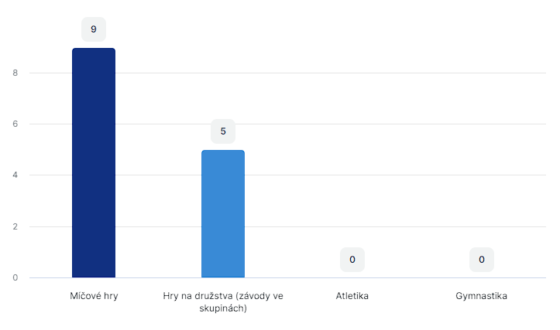
Obrázek 11. Nejrizikovější aktivity v hodinách TV

Tělesná výchova se rozděluje do různých okruhů aktivit. V otázce osm bylo cílem zjistit, jaké aktivity jsou v regionu Hranice nejrizikovější. V této otázce musel respondent vyplnit minimálně jednu odpověď.
Výsledky u této otázky byly poměrně jednoznačné, devět respondentů zvolilo odpověď míčové hry a pět respondentů zvolilo odpověď hry na družstva (závody ve skupinách). Atletiku a gymnastiku nikdo nezvolil. Výsledek mě nepřekvapuje zejména kvůli tomu, že při míčových hrách vzniká velké množství úrazů. Velmi často jsou poraněny prsty ruky zejména kvůli špatnému chytání míče. Dalším faktorem je koordinace pohybu, kterou děti můžou mít horší a s tím spojené nárazy.

Vyhodnocení otázky č.9: Prosím více rozveďte odpověď u otázky 8. Co v dané disciplíně shledáváte nejrizikovějším?
Tabulka 3. Rozvedení odpovědi otázky č. 8
Respondent číslo | Odpověď
1 | děti neumějí padat a nejsou tak pohyblivé
2 | děti se sráží, dochází ke kontaktu, házení a chytání míče
3 | chytání letícího míče
4 | koordinace pohybu
5 | míčové hry bývají kontaktní a bývá u toho míč
6 | slabá fyzická kondice, uvolněné svalstvo, nemotornost a nepozornost
7 | nepozornost
8 | nepozornost, špatné chycení míče a slabá kondice žáků
9 | neschopnost žáků chytit míč ve stižené situaci

Otázka číslo devět byla otevřena, takže respondent mohl volně rozepsat své myšlenky. Otázka byla úmyslně otevřená, aby respondenti museli zapřemýšlet a obohatili tuto bakalářskou práci svými myšlenkami. Devátá otázka navazuje na otázku číslo osm, která se zabývala nejrizikovější aktivitou z hodin tělesné výchovy.
Velmi častou odpovědí byla nepozornost. Děti mnohdy v hodinách tělesné výchovy mají problém udržet pozornost. Hlavním důvodem je podle mého názoru nezájem o tělesnou výchovu. Dalším častým důvodem dle očekávání bylo chycení míče. Respondenti také uvádějí, že jejich žáci mají nedostatečnou koordinaci pohybu a slabou fyzickou kondici. Setkáváme se i s odpovědí, že žáci do sebe naráží, a to souvisí se špatnou orientací v prostoru.

Vyhodnocení otázky č.10: Jsou vaši žáci řádně poučeni o BOZP v hodinách TV?

Obrázek 12.BOZP
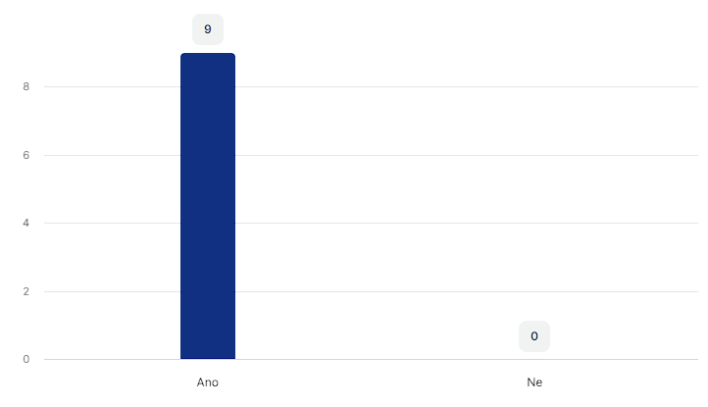

V hodinách tělesné výchovy je velmi důležité, aby žáci byli řádně poučeni o BOZP. Respondent měl na výběr možnost ano nebo ne.
Podle předpokladu všichni respondenti zaznačili, že na jejich škole jsou žáci řádně poučení o BOZP. Žádný respondent neuvedl odpověď ne. BOZP by dle školního metodického pokynu mělo zaznít na každé škole.

Vyhodnocení otázky č.11: Má vaše škola nějaké preventivní prvky, jak předcházet zraněním v hodinách TV?
Obrázek 13. Preventivní opatření v hodinách TV
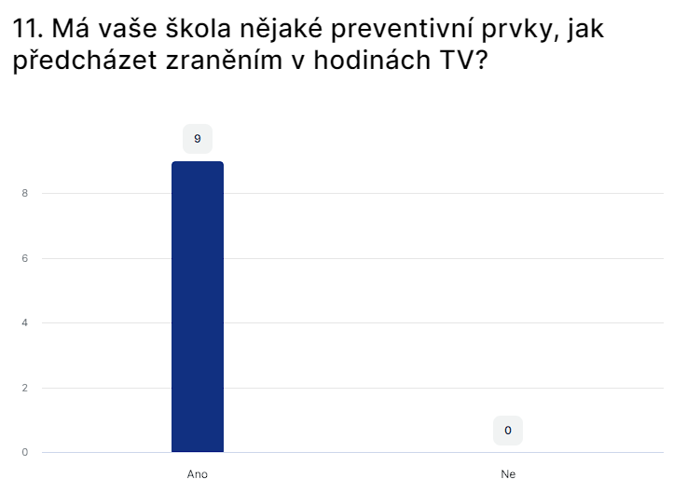

Cílem jedenácté otázky bylo zjistit, zda školy v regionu Hranice využívají nějaké preventivní prvky, jak předcházet zraněním v hodinách TV.
Na výběr byly odpovědi ano nebo ne. Všichni respondenti zaznačili odpověď ano. Prevence v hodinách tělesné výchovy je důležitá hlavně kvůli minimalizování nebo snížení rizika vzniku úrazu. Předcházet úrazům lze i dynamickým strečinkem na začátku vyučovací hodiny, kontrolou sportovního nářadí nebo používáním vhodných sportovních pomůcek.

Vyhodnocení otázky č.12: Prosím více rozveďte odpověď u otázky 11. Jaké preventivné prvky uplatňujete v hodinách TV?
Tabulka 4. Rozvedení odpovědi u otázky č. 11
Respondent číslo | Odpověď
1 | poučení na začátku školního roku a opakované seznamování s pravidly míčových her
2 | poučení o bezpečnosti, individuální přístup, průpravná cvičení a připomínání pravidel při dané činnosti
3 | poučení o bezpečnosti, názorné ukázky první pomoci od studentů Střední zdravotnické školy o zásadách první pomoci
4 | poučení o bezpečnosti při jednotlivých činnostech, postupný nácvik při činnostech, individuální přístup, průpravná cvičení a seznámení s pravidly
5 | používání měkkých míčů a měkké dopadové plochy
6 | pravidelné poučení o možnosti úrazu, dostatečná příprava na výkon a organizační zajištění hodiny
7 | průpravná cvičení a zahřátí před každou hodinou
8 | zdravotní tělesná výchova, semináře s fyzioterapeutem, prvky správného držení těla výuka s pádovými technikami (judo)
9 | vysvětlení aktivity, průpravná část, zjistit zdravotní omezení žáků, zajistit bezpečnost (kontrola, zda žák nemá náramky, náušnice nebo rozvázané boty)

Otázkou dvanáct jsem chtěl zjistit, jaké konkrétní preventivní prvky uplatňují učitelé tělesné výchovy v regionu Hranice. Tato otázka úmyslně byla otevřená, hlavně kvůli tomu, aby se respondent zamyslel a vyjádřil své myšlenky. Otázka dvanáct navazuje na otázku jedenáct, která zjišťovala, zda škola, kde respondent vyučuje uplatňuje nějaké preventivní prvky.
Odpovědi respondentů byli různé. Nejčastěji se vyskytuje odpověď poučení o bezpečnosti. V hojném počtu také byla zaznamenána odpověď, že učitelé uplatňují průpravnou část před hlavní částí. Průpravná část se zaměřuje na postupné rozcvičení celého těla před hlavní částí hodiny. V tabulce 4 můžeme najít také odpovědi jako jsou individuální přístup nebo seznámení s pravidly dané aktivity. Respondent číslo 5 zajišťuje prevenci používáním měkkých míčů.

Vyhodnocení otázky č.13: Aplikujete na vaší škole dynamický strečink na začátku hodiny TV?
Obrázek 14. Aplikace dynamického strečinku
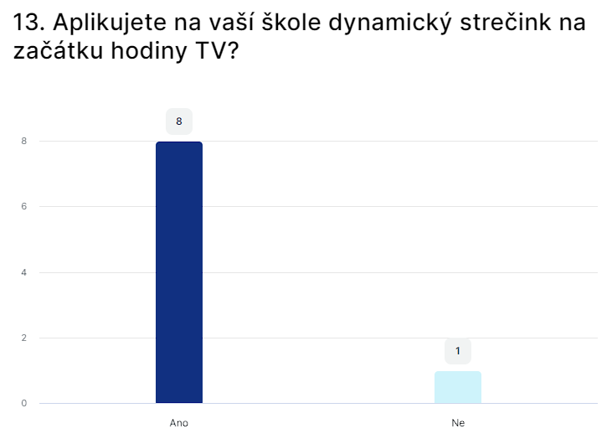

Otázkou třináct jsem se dotazoval respondentů na to, zda se na jejich škole uplatňuje na začátku vyučovací hodiny dynamický strečink. Každá škola může mít různý pohled na to, zda uplatňovat na začátku vyučovací hodiny statický nebo dynamický strečink. Přesně kvůli tomu, jsem zařadil do dotazníku tuhle otázku.
Téměř všichni respondenti zaznačili, že na jejich škole uplatňují dynamický strečink. Pouze jeden respondent odpověděl ne. Jediná odpověď ne mohla být zaznačena díky nepozornosti respondenta nebo díky tomu, že preferuje statický strečink.

Vyhodnocení otázky č.14: Účastní se vaše škola lyžařských kurzů?

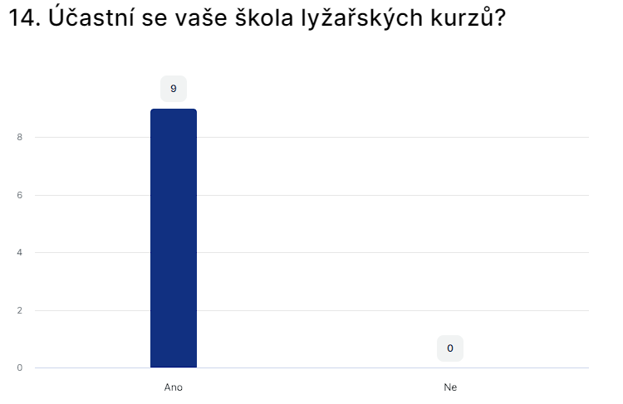
Obrázek 15. Účast na lyžařských kurzech

Lyžařské kurzy neodmyslitelně řadíme do výuky v rámci tělesné výchovy na druhém stupni základní školy. Respondenti měli na výběr z možností ano nebo ne. Ve většině případů na lyžařských kurzech vyučují sjezdové a běžecké lyžování učitelé tělesné výchovy.
Všichni respondenti podle očekávání zaznačili ano. Žádný respondent neuvedl odpověď ne. Nejčastěji se lyžařských kurzů účastní žáci ze sedmých tříd.

Vyhodnocení otázky č.15 a otázky č.16: Pro kolik žáků pořádá vaše škola lyžařské kurzy? Kolik se stalo úrazů za posledních 12 měsíců na lyžařských kurzech pořádaných vaší školou?
Tabulka 5. Počet žáků, úrazů a index úrazovosti na lyžařských kurzech
Respondent číslo | Počet žáků na kurzu | Počet úrazů | Index úrazovosti
1 | 30 | 0 | 0
2 | 70 | 2 | 2,86
3 | 90 | 3 | 3,33
4 | 40 | 1 | 2,5
5 | 30 | 1 | 3,33
6 | 40 | 0 | 0
7 | 50 | 1 | 2
8 | 60 | 0 | 0
9 | 25 | 3 | 12
Celkem | 435 | 11 | 2,89

Index úrazovosti je počet úrazů na sto žáků za celý školní rok. Počet úrazů tedy vynásobíme stem a vydělíme počtem žáků.

Každá škola pojme jiný počet žáků a podle toho se odvíjí v jakém počtu žáci pojedou na lyžařský kurz. Každý respondent měl v otevřených otázkách patnáct a šestnáct odpovědět pro kolik dětí pořádá jejich škola lyžařský výcvik a kolik úrazů se za posledních dvanáct měsíců stalo během výcviku.
V tabulce 5 můžeme vidět pro kolik žáků daná škola pořádá lyžařský výcvik, kolik úrazů zaznamenali za posledních 12 měsíců a index úrazovosti. Musíme vzít v potaz to, že normálně index úrazovosti je brán za celý školní rok a v mojí tabulce pouze za jeden kurz. Průměrný index úrazovosti na školách v regionu Hranice vyšel 2,89.

Vyhodnocení otázky č.17: Jaké úrazy jsou nejčastější na lyžařských kurzech?
Obrázek 16. Nejčastější úrazy na lyžařských kurzech
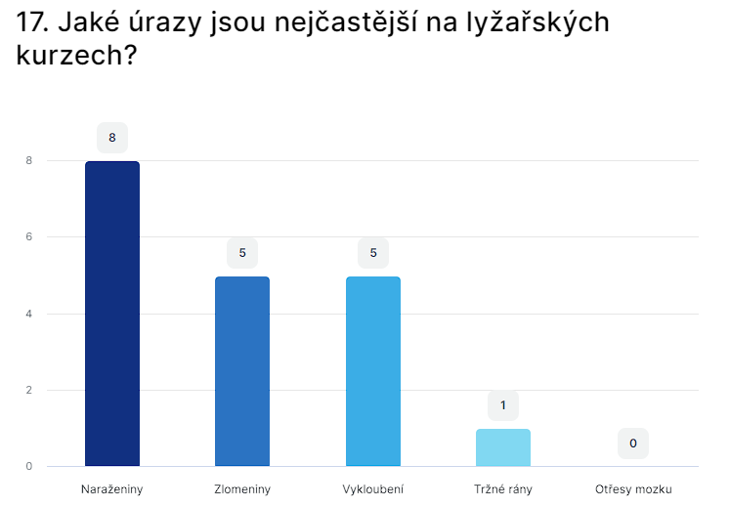

U otázky sedmnáct musel respondent vybrat minimálně dva nejčastější typy úrazů během lyžařských kurzů pořádaných jeho školou. Na výběr byly tyto odpovědi – naraženiny, tržné rány, vykloubení, zlomeniny a otřesy mozku. Očekávání bylo, že velmi časté budou zlomeniny a různé druhy vykloubení.
Z grafu můžeme vyčíst, že nejvíce bylo v dotazníku zaznamenáno naraženin. Velmi časté jsou také zlomeniny a vykloubení. Jeden respondent odpověděl tržné rány. Otřesy mozku nezaznačil nikdo kvůli tomu, že každý žák by měl mít v rámci povinné výbavy helmu.

Vyhodnocení otázky č.18: Uveďte části lidského těla, které jsou nejčastěji zraněné na lyžařských kurzech?

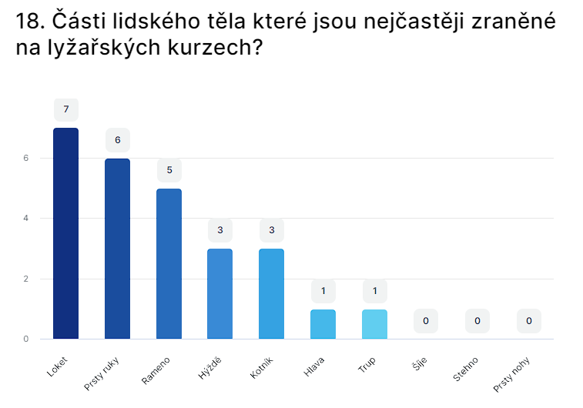
Obrázek 17. Části lidského těla, které jsou nejčastěji zraněné na lyžařských kurzech

Otázka osmnáct se zabývala částmi lidského těla, které jsou nejčastěji zraněné během lyžařských kurzů. Respondent musel uvést minimálně dvě části lidského těla, které jsou nejčastěji zraněné na lyžařských kurzech pořádaných jeho školou. Na výběr měl respondent tyto možnosti – prsty nohy, kotník, stehno, hýždě, trup, loket, prsty ruky, rameno, šíje a hlava.
Respondenti museli vybrat minimálně dva nejčastější úrazy. Většina respondentů, ale vybrala tři různé možnosti. Nejčastějším místem úrazu byl vyhodnocen loket. Prsty ruky zvolilo šest respondentů. Myslím si, že poranění horní končetiny (loket, prsty ruky a rameno) souvisí hlavně s pády na sjezdovce. Překvapením pro mě byl úraz hlavy hlavně kvůli tomu, že by měl mít každý žák na svahu helmu. Žádný respondent neuvedl odpověď šíje, stehno a prsty nohy.

Vyhodnocení otázky č.19: Snažíte se preventivně předcházet úrazům na

lyžařských kurzech?

Obrázek 19. Preventivní opatření na lyžařských kurzech
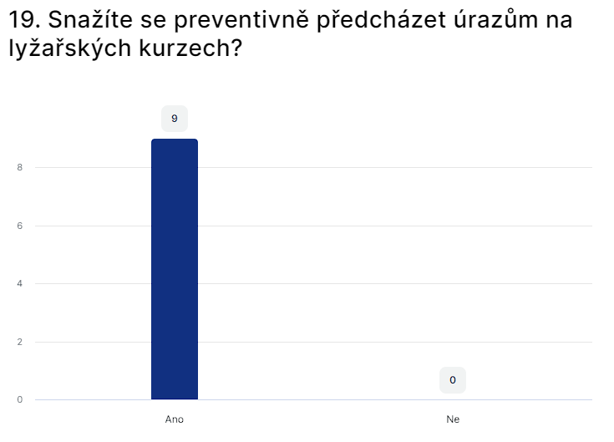

Hlavním cílem otázky devatenáct bylo zjistit, zda školy v regionu Hranice mají nějaké preventivní prvky a metody, jak předcházet úrazům na lyžařských kurzech. Předpokladem ke snížení rizika úrazů na svahu jsou povinné ochranné pomůcky.
Dle očekávání všech devět respondentů zaznačilo odpověď ano. Nikdo neuvedl odpověď ne.

Vyhodnocení otázky č.20: Prosím více rozveďte odpověď u otázky 19. Jaké preventivní prvky uplatňujete na lyžařských kurzech?

Tabulka 6. Rozvedení odpovědí u otázky č.19
Respondent číslo | Odpověď
1 | beseda se členy horské služby
2 | BOZP, semináře během kurzu a ochranné pomůcky
3 | dostatečná příprava na výkon
4 | nepřeceňování možností žáků, důkladná rozcvička, přestávky a vhodný terén
5 | poučení, důkladná rozcvička malé počty v družstvech
6 | stanovení pravidel ve skupině, zvolení vhodného terénu a přizpůsobení rychlosti
7 | poučení před kurzem, malý počet lidí v družstvu a přizpůsobení výuky dle počasí
8 | řádná rozcvička a výuka dle počasí
9 | v rámci přednášek a samotného výcviku na sjezdovkách

Hlavním cílem poslední otázky bylo zjistit jaké preventivní prvky uplatňují učitelé tělesné výchovy na lyžařských kurzech. Otázka byla otevřená.
Velmi častou odpovědí bylo poučení a zvolení vhodného terénu. Myslím si, že poučení by mělo zaznít na každém výcviku ještě před vstupem na svah. Velmi důležité je také zvolit vhodnou prudkost svahu, aby nebyla pro žáky moc obtížná a zároveň nehrozilo riziko vzniku úrazu. V tabulce také můžeme vyčíst odpověď řádná rozcvička, která by neměla chybět na lyžařských výcvicích. Malým počtem žáků v družstvech docílíme větší kontroly nad skupinou. Dle respondentů je taky velmi důležitý faktor počasí.

Porovnání výsledků dotazníkového šetření s analýzou dat úrazovosti dle České školní inspekce

Celkem dle České školní inspekce ve školním roce 2021-2022 bylo zaznamenáno 26 977 úrazů. V regionu Hranice dle dotazníkového šetření vyšlo 214 úrazů za posledních 12 měsíců. Když to vezmeme v potaz tak region Hranice zaujímal 0,8 % ze všech školních úrazů v roce 2021-2022.

Porovnáním našich dat s daty od České školní inspekce jsme zjistili, že nejčastějším místem zranění jsou prsty ruky, což odpovídá i jejich datům, které uvádí ruku. Naše analýza byla provedena s větším důrazem na detailní určení místa zranění, a proto jsme rozdělili tělo na více částí. Výsledky našeho šetření ukázaly, že nejčastější úrazy jsou v tomto pořadí na prstech ruky, kotníku, kolenu, prstech nohy, ramenu a trupu. Data České školní inspekce uvádí, že nejčastější úrazy jsou v tomto pořadí na ruce, noze, hlavě a ostatních částech těla. Můžeme tedy říct, že nejčastěji poraněné místo ruka se shoduje. Velmi častým místem poranění, které se také shoduje je noha.

Další informací, kterou jsme mohli porovnávat s daty od České školní inspekce byl index úrazovosti na lyžařských kurzech, který byl snadno vypočitatelný, protože jsme věděli přesný počet žáků a úrazů. Výsledek může být zkreslený díky tomu, že každý respondent si představí pod pojmem úraz něco jiného. Musíme vzít v potaz to, že index úrazovosti se počítá za celý školní rok a já ho vypočítávám na základě jednoho kurzu. Index úrazovosti vyšel na lyžařských kurzech 2,89. Podle České školní inspekce byla hodnota indexu úrazovosti v Olomouckém kraji 2,81. Obě hodnoty jsou poměrně shodné.

Závěry
Závěrem bych chtěl vyhodnotit výsledky dotazníkového šetření, ve kterém jsem se snažil získat odpovědi ohledně úrazů, které se udály za posledních 12 měsíců na školách nebo lyžařských výcvicích pořádaných školami z regionu Hranice. Cílem bylo také zjistit jaké preventivní prvky učitelé uplatňují.

Podle výsledků dotazníku zjistíme, že velká většina respondentů byli muži. Dle respondentů většina škol v regionu Hranice má počet žáků v rozmezí 200-499. Co se týče otázky ohledně praxe u respondentů, tak v dotazníku nejčastěji odpovídali učitelé tělesné výchovy s více než 20letou praxí.

Úrazů se za posledních 12 měsíců podle dotazníkového šetření stalo 214. Když 100 úrazů zaznamenal jeden z respondentů. Analýzou získaných dat lze také vyvodit, že učitelé v regionu Hranice vyhodnotili jako nejčastější úrazy naraženiny. Mezi nejčastěji zraněnou část lidského těla respondenti zařadili prsty ruky.

Nejrizikovější aktivitou byly shledány míčové hry. Nejrizikovějším je dle respondentů u míčových her nepozornost, špatné chytání míče, špatná koordinace pohybu a slabá fyzická kondice.

Co se týče prevence, tak všichni respondenti uvedli, že jsou jejich žáci řádně poučeni o BOZP a že jejich škola má preventivní opatření proti předcházení úrazům. Zjišťoval jsem také jaké preventivní prvky jsou uplatňovány na školách v regionu Hranice. Mezi časté preventivní prvky můžeme dle respondentů zařadit – poučení o BOZP, průpravná část, individuální přístup nebo seznámení s pravidly dané aktivity. Další informací, kterou jsem získal je fakt, že téměř všichni zúčastnění respondenti až na jednoho, uplatňují na začátku hodiny dynamický strečink.

Z výsledků dotazníkového šetření také můžeme zjistit, že všichni dotazovaní se účastní lyžařských výcviků. Průměrný počet žáků, kteří se účastní lyžařských výcviků v regionu Hranice po zaokrouhlení je 50. Celkový počet úrazů za posledních 12 měsíců bylo zaznamenáno na lyžařských výcvicích 11. Respondenti vyhodnotili jako nejčastější úraz na svahu opět naraženinu. Nejčastěji poraněnou částí lidského tělo byl vyhodnocen loket.

Všichni respondenti uvedli, že preventivně předchází úrazům na svahu. Nejčastější odpovědí na otázku, jaké preventivní prvky uplatňují na lyžařských výcvicích byly – zvolení vhodného terénu, poučení o bezpečnosti, malý počet žáků v družstvech a řádná rozcvička před začátkem lyžování.

Souhrn
V úvodní částí bakalářské práce byl vytvořen přehled poznatků týkajících se úrazů v tělesné výchově na základních školách. S pomocí odborné literatury byly podrobněji vysvětleny pojmy spojené s tělesnou výchovou, školními úrazy nebo lyžařskými kurzy. Dále jsem se zabýval různými druhy úrazů a prevencí úrazů.

Následně v praktické části bylo hlavním cílem zjistit pomocí dotazníkového šetření jaký mají učitelé tělesné výchovy na druhých stupních základních škol pohled na dětskou úrazovost, zjistit nejčastější typy úrazů během hodin tělesné výchovy, ale také na lyžařských kurzech. Dále bylo důležité zjistit nejrizikovější aktivitu, která se v hodinách tělesné výchovy uplatňuje a v neposlední řadě také zjistit jaké preventivní prvky se během hodin tělesné výchovy a na lyžařských kurzech využívají.

Dotazníky byly rozeslány učitelům tělesné výchovy na druhých stupních základních škol v regionu Hranice. Každý respondent reprezentoval jednu základní školu v regionu Hranice a odpovídal na otázky v dotazníku za celý druhý stupeň základní školy. Každá základní škola měla pouze jednoho respondenta, který odpovídal na otázky v dotazníku z dat v knize úrazů dané školy. Výsledná data byla zpracována, analyzována a následně popsána v tabulkách a grafech ve výsledcích výzkumného šetření.

V závěru bakalářské práce najdeme porovnání výsledků dotazníkového šetření s analýzou dat úrazovosti dle České školní inspekce.

Summary
In the introductory part of the bachelor thesis, a review of the findings related to injuries in physical education in primary schools was made. With the help of literature, concepts related to physical education, school injuries or ski courses were explained in detail. In addition, the different types of injuries and injury prevention were discussed.

Subsequently, in the practical part, the main aim was to find out through a questionnaire survey what the physical education teachers in the second cycle of primary schools have a view on childhood injuries, to find out the most common types of injuries during physical education classes, but also on ski courses. Furthermore, it was important to find out the most risky activity used in physical education classes and, last but not least, to find out what preventive elements are used during physical education classes and on ski courses.

The questionnaires were sent to physical education teachers at second level primary schools in the Hranice region. Each respondent represented one primary school in the Hranice region and answered the questions in the questionnaire for the whole second level of the primary school. Each primary school had only one respondent who answered the questionnaire questions from the data in the school's injury book. The resulting data were processed, analyzed and then described in tables and graphs in the results of the research investigation.

In the conclusion of the bachelor thesis we find a comparison of the results of the questionnaire survey with the analysis of the injury data according to the Czech School Inspection.

Referenční seznam

Aktuální informace č. 24/2011. (2011). Úrazovost u dětí a dospívajících [Online]. Dostupné z: http://www.uzis.cz/publikace/aktualni-informace-c-242011
Benešová, V. (2013). Úrazy u dětí – jejich prevence. Praha: Nakladatelství XYZ.
Bydžovský, J., (2011). Předlékařská první pomoc. Praha: Grada.
Caspersen, C. J., Powell, K. E., & Christenson, G. M. (1985). Physical activity, exercise, and physical fitness: definitions and distinctions for health-related research. Public health reports, 100(2), 126.
Česká školní inspekce (2022). Kvalita a efektivita vzdělávání a vzdělávací soustavy ve školním roce 2021/2022, Výroční zpráva České školní inspekce. [Online]. Dostupné z: https://www.csicr.cz/cz/Dokumenty/Vyrocni-zpravy/Kvalita-a-efektivita-vzdelavani-a-vzdelavaci-s-(5)
Frišová, L., Coufalová, L., Soukupová, K., Kostner, R., & Blažek, J. (2006). Úrazy dětí. Praha: Vzdělávací institut ochrany dětí.
Haddon, W. (1981). The Definition and classification of types of injuries. In Proceedings of the international Symposium on Epidemiology and Control of Accidents in Industry (pp. 7-19). Geneva, Switzerland: International Labour Organization.
Hořeňovský, M. (2012). Faktory ovlivňující poskytování první pomoci u laické veřejnosti. Pardubice: Bakalářská práce, Univerzita Pardubice
Kelnárová, I., et al. (2007). Základy první pomoci. Praha: Grada Publishing.
Krčmářová, D., & Vařeková, R. (2022). Úrazy dětí ve školní TV v okresu Vsetín. Bakalářská práce, Olomouc: Univerzita Palackého
Kubíková, K. (2013). Četnost a příčiny úrazů u dětí předškolního věku. Bakalářská práce, Brno: Masarykova univerzita
Kutáč, P. (2009). Lyžařský kurz v kostce: Učební text pro studující tělesnou výchovu a pro další vzdělávání pedagogických pracovníků. Olomouc: Hanex.
Luxíková, J. (2017). Úrazy při hodinách tělesné výchovy na 2. stupni základní školy. Bakalářská práce, Praha: Univerzita Karlova.
Marešová, V., (2020). Specifika úrazů v horském prostředí z pohledu přednemocniční neodkladné péče. Bakalářská práce, Praha: České vysoké učení technické
Mastíková, L., (2015). Znalost žáků v poskytování předlékařské první pomoci na II. stupni vybrané základní školy. Praha: Univerzita Karlova
Ministerstvo školství, mládeže a tělovýchovy České republiky. (2005). Metodický pokyn k zajištění bezpečnosti a ochrany zdraví dětí, žáků a studentů ve školách a školských zařízeních zřizovaných Ministerstvem školství, mládeže a tělovýchovy. Praha.
Ministerstvo školství, mládeže a tělovýchovy. (1991). Učební osnova předmětu TĚLESNÁ VÝCHOVA pro čtyřletá gymnázia a SOŠ [Online]. Dostupné z: https://www.nuov.cz/uploads/RVP/ucebni_osnovy/TELESNA_VYCHOVA_1.pdf
Národní zdravotnický informační portál [Online]. Praha: Ministerstvo zdravotnictví ČR a Ústav zdravotnických informací a statistiky ČR, 2023. Dostupné z: https://www.nzip.cz.
Region Hranice. Obrázek 4. Schéma obcí v regionu Hranice, c2007-2023 [Online]. Hranice. Dostupné z: https://www.regionhranicko.cz/images/ropa/Hranicko_s_mist_castmi.png
Pařízková, J., Kučera, J., & Cooper, K. H. (1996). Rozvoj a tělesná výchova předškolních dětí. Sb. VR ÚV ČSTV, (13), 40-412
Pavelka, R., & STICH, J. (2017). Pádová technika. Praha: Univerzita Karlova
Šeráková, H., & Nováková, L. (2016). Rušná a průpravná část v hodinách tělesné výchovy na 1. stupni ZŠ. Olomouc: Univerzita Palackého
Tošovský, V. (2006). Chraňme děti před úrazy: prevence úrazů dětí a mládeže. Praha-východ [Dobřejovice]: Alfa-Omega.
VIŠŇA, P., Hoch, J., et al. (2004). Traumatologie dospělých: učebnice pro lékařské fakulty. 1. vydání. Praha: Maxdorf.
Vyhláška č. 64/2005 Sb. o evidenci úrazů dětí žáků a studentů.
Zvadová, Z., Janoušek, S., & Roth, Z. (2012). Úrazovost u dětí školního věku– současné směry prevence. Praha: Státní zdravotní ústav.

Přílohy

Dotazníkové šetření
Dotazník k BP pro učitele TV druhého stupně základních škol v regionu Hranice.

Vážení respondenti, věnujte mi prosím pár minut vyplněním ankety. Jmenuji se Adam Kňura a jsem ve třetím ročníku oboru Tělesná výchova se zaměřením na vzdělávání a ochranu obyvatelstva na Fakultě tělesné kultury Univerzity Palackého v Olomouci. Chtěl bych vás poprosit o vyplnění anonymní ankety, která bude součástí praktické části mé bakalářské práce. Anketa je určena pro učitele Tělesné Výchovy druhého stupně základní školy. Výsledky ankety budou porovnány s Výroční zprávou České školní inspekce. Vyplněním souhlasíte se zpracováním údajů, které zde poskytnete. S daty bude nakládáno v souladu s platnou legislativou. Účast ve výzkumu je zcela dobrovolná. Osobní údaje účastníka výzkumu budou v rámci řešení závěrečné práce zpracována v souladu s nařízením Evropského parlamentu a Rady EU 2016/679 ze dne 27. dubna 2016 o ochraně fyzických osob v souvislosti se zpracováním osobních údajů a o volném pohybu těchto údajů a o zrušení směrnice 95/46/ES a zákonem č. 110/2019 Sb., o zpracování osobních údajů. Získané výsledky budou využity pro účely mé bakalářské práce. Data budou zpracována standardním aplikačním a programovým vybavením a dále publikována, komentována a diskutována v této práci.

- Vaše pohlaví? muž-žena

- Kolik žáků má vaše škola? A) 0-199 b) 200-499 c) 500 a více

- Jak dlouho vyučujete u vás na škole TV? A) 1-9 let b) 10–19 let c) 20 a více let

- Kolik úrazů se u vás na škole stalo během posledních 12 měsíců v hodinách TV?

- Stal se nějakému žákovi při hodině TV v posledních 12 měsících nějaký úraz, který vyžadoval okamžité přivolání záchranné služby? ano-ne

- Jaké úrazy na vaší škole jsou v hodinách TV nejčastější? Prosím vyberte alespoň 2:
- naraženiny
- tržné rány
- vykloubení
- zlomeniny
- otřesy mozku

- Uveďte části lidského těla, které jsou nejčastěji zraněné? Prosím vyberte alespoň 2:
- prsty nohy
- kotník
- koleno
- stehno
- hýždě
- trup
- loket
- prsty ruky
- rameno
- šíje
- hlava

- Při jaké aktivitě u vás ve škole dochází nejčastěji k úrazu v hodinách TV? Prosím vyplňte alespoň jednu odpověď.

- hry na družstva (různé závody ve skupinách)
- gymnastika
- atletika
- míčové hry

- Prosím více rozveďte odpověď u otázky číslo 8. Co v dané disciplíně shledáváte nejrizikovějším?

- Jsou vaši žáci řádně poučeni o BOZP v hodinách TV? ano-ne

- Má vaše škola nějaké preventivní prvky, jak předcházet zraněním v hodinách TV? ano-ne
- Prosím více rozveďte odpověď u otázky číslo 11. Jaké preventivní prvky uplatňujete v hodinách TV?

- Aplikujete na vaší škole dynamický strečink na začátku hodiny TV? ano-ne

- Účastní se vaše škola lyžařských kurzů? ano-ne

- Pro kolik žáků pořádá vaše škola lyžařské kurzy?

- Kolik se stalo úrazů během posledních 12 měsíců na lyžařských kurzech pořádaných vaší školou?

- Jaké úrazy jsou nejčastější na lyžařských kurzech?
- naraženiny
- tržné rány
- vykloubení
- zlomeniny
- otřesy mozku

- Uveďte části lidského těla, které jsou nejčastěji zraněné na lyžařských kurzech?
- prsty nohy
- kotník
- koleno
- stehno
- hýždě
- trup
- loket
- prsty ruky
- rameno
- šíje
- hlava

- Snažíte se preventivně předcházet úrazům na lyžařských kurzech? ano-ne

- Prosím více rozveďte odpověď u otázky číslo 19. Jaké preventivní prvky uplatňujete na lyžařských kurzech?

Děkuji za vyplnění.

